Office 365, upute za korištenje elektroničke pošte

U sklopu usluge Office 365 naša ustanova koristi uslugu elektroničke pošte u “oblaku”. To znači da elektronička pošta više nije pohranjena na našem serveru već na Microsoft serverima.
Poštanski sandučić za svakoga korisnika ima kapacitet 50 gigabajta, a moguće je slati privitke do 150 MB veličine.
Više o usluzi Microsoft Office 365 možete naći na adresi http://www.srce.unizg.hr/office365.

Naše adrese elektroničke pošte su oblika AAIidentitet@umas.hr ili Ime.Prezime@umas.hr.

Pošti se može pristupiti samo pomoću identiteta AAIidentitet@umas.hr (ne može se koristiti Ime.Prezime@umas.hr).

Za pristup usluzi Office 365 dobivate novu lozinku. Lozinka nije jednaka lozinki koju koristite uz AAI identitet kada se prijavljujete na Nastavnički portal ili Studomat.
Studenti lozinku dobivaju kod upisa u ljetni semestar 2017./2018. g.
Djelatnici lozinku dobivaju kod otvaranja AAI identiteta kod ISVU koordinatora.
Djelatnici koji već imaju otvoren AAI identitet mogu lozinku preuzeti kod Silvie Boban u Zagebačkoj 3 i Branke Lazarević u referadi.

Naš stari webmail (Squirrelmail) više nije u funkciji kao ni Carnet webmail.

E-pošti u oblaku možete pristupiti korištenjem:
- web-sučelja,
- klijentima e-pošte. (Outlook, Thundebird, MacOs Mail,…)

- Web-sučelje

Najjednostavniji pristup elektroničkoj pošti u sustavu Office 365 jest putem web sučelja na adresi http://portal.office.com
Izravan pristup e-pošti moguć je putem: http://outlook.office.com.
Na web-sučelje za provjeru e-pošte prijavljuje se pomoću identiteta AAIidentitet@umas.hr, (ne može se koristiti Ime.Prezime@umas.hr)

Prilikom prvog pokretanja web-pristupa elektroničkoj pošti, sustav će vas pitati za jezik sučelja i vremensku zonu. Preporučujemo odabir hrvatskog jezika i vremenske zone UTC+1 Zagreb.
Nakon pohrane postavki i dobije se ekran Office365:

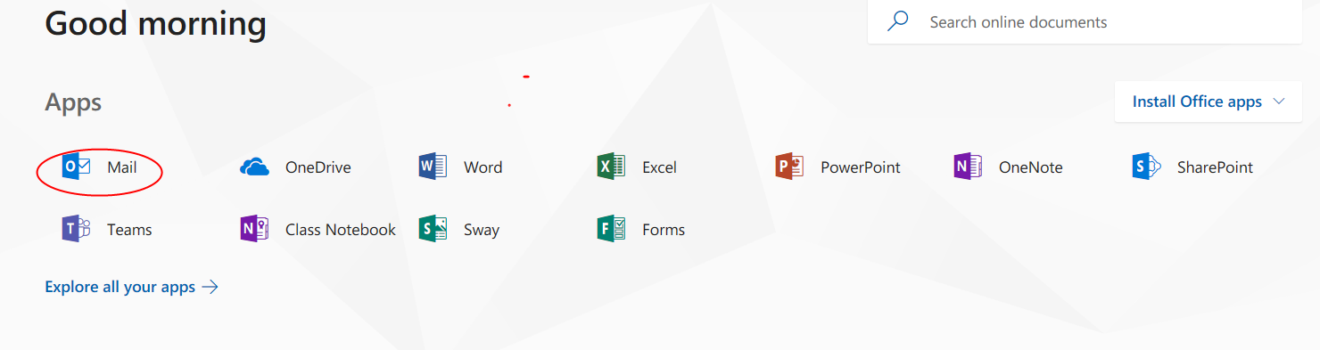
Za uslugu elektroničke pošte odabrati ikonicu Pošta (Mail).
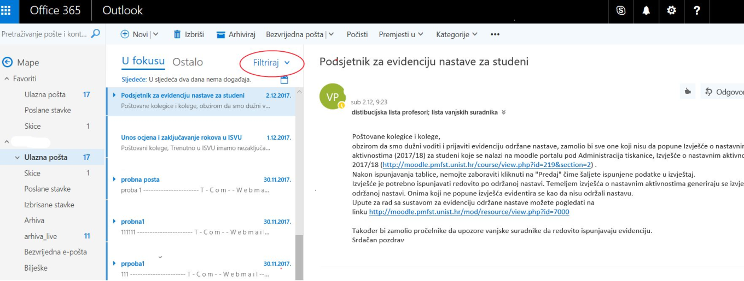

Obratiti pažnju na opcije “U fokusu” i “Ostalo”. Sustav sam pretpostavlja koja je pošta važnija
(“U fokusu”), dok manje značajna se nalazi u “Ostalo”.
Opcija Pokaži fokusiranu ulaznu poštu se može isključiti po želji, potrebno je ukloniti kvačicu klikom miša i dobivamo sve poruke na jednom mjestu.

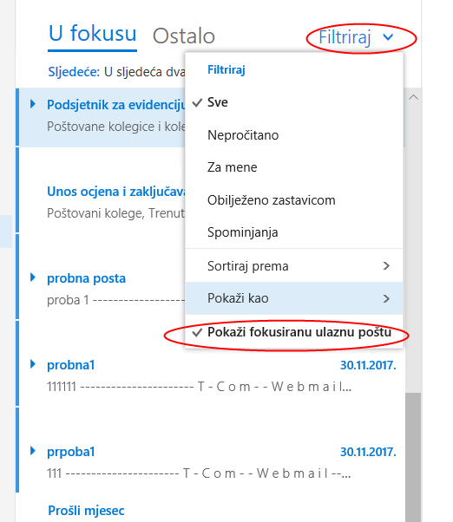

Sustav koristi antispam funkciju i svu poštu koju smatra neželjenom ubacuje u mapu Bezvrijedna e-pošta. Poželjno je periodično provjeriti mapu jer ponekad se dugo očekivana i vrijedna pošta tu pronađe, možemo je vratiti u “Ulazna pošta” desnim klikom miša i opcija “Premjesti”. Također neku poruku možemo označiti neželjenom desnim klikom miša i “Označi kao bezvrijedno”.

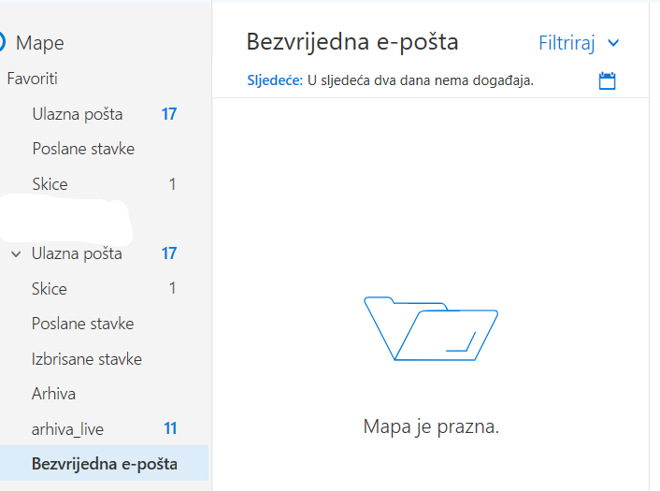
Sustav omogućuje i prosljeđivanje poruka koje stižu u mail sandučić AAIidentitet@umas.hr na druge mail servere (npr. Gmail , yahoo,..).
Potrebno je odabrati “Postavke” ( u gornjem desnom uglu oznaka zupčanika), a onda pri dnu prozora opciju “Pošta”.

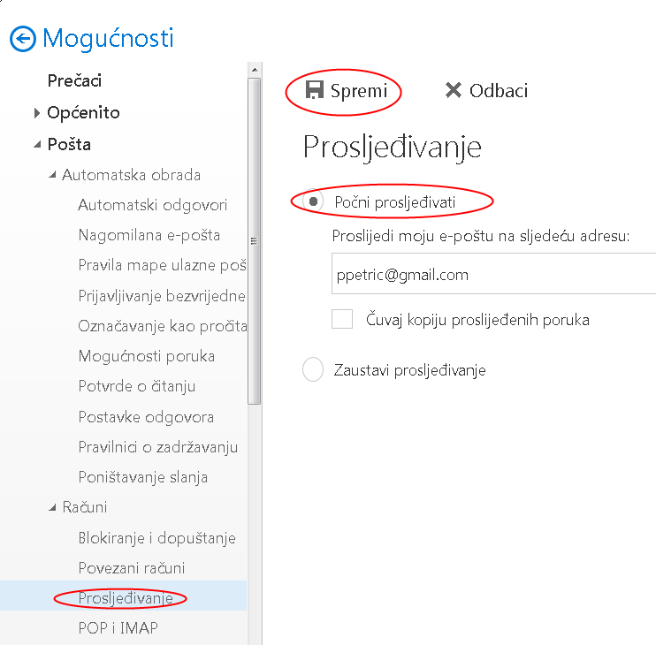
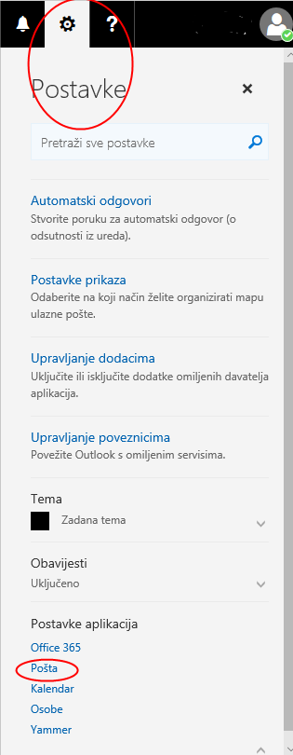

Odabrati opciju “Prosljeđivanje” i upisati adresu elektroničke pošte gdje želite prosljeđivati dobivenu poštu, uz mogućnost zadržavanja kopije poruke (“Čuvaj kopiju proslijeđenih poruka”).

- Klijenti e-pošte

Osim web pristupa moguće je pristupiti elektroničkoj pošti kao i do sada pomoću standardnih mail POP i IMAP klijenata (Outlook, Thunderbird, MacOS Mail, Opera mail,…).
Za Outlook je dovoljno unijeti korisničko ime AAIidentitet@umas.hr i lozinku.
Za ostale klijente potrebno je postaviti i podatke “dolaznog” i “odlaznog” servera.
Redirekciju na neku drugu mail adresu svaki korisnik sam kreira po potrebi.

Prije unošenja novih postavki u mail klijentu u web-sučelju na adresi http://portal.office.com promijenite lozinku i verificiranje Office 365 račun.

Važno!!!! Dok ne budete sigurni u korake koje trebate napraviti, pošti možete pristupati preko
web-sučelja.

Pregled trenutnog stanja i promjena:

 | Trenutno stanje | U “oblaku” Office 365
Korisničko ime za poštu | Standardno korisničko ime oblika “ppetric” | AAI korisničko ime oblika “ppetric@umas.hr”
Lozinka za pristup pošti | Linux lozinka | Lozinka za pristup Office365  (nije ista kao AAI lozinka)
Adrese pošte | ppetric@umas.hr  petar.petric@umas.hr | ppetric@umas.hr  petar.petric@umas.hr
Server za dolaznu poštu | grgur.umas.hr | outlook.office365.com  - IMAP port 993  - POP port 995  enkripcija SSL/TLS
Server za odlaznu poštu | grgur.umas.hr | smtp.office365.com  - port 587  enkripcija startTLS

Prije unosa novih postavki bilo bi dobro napraviti pohranu dosadašnjih mailova na vašim računalima (mailova koji stizali s Umas servera).
Radi sigurnosti dosadašnjih mailova i ne izbacivanja greške o nedostupnosti Umas servera poželjno je u mail klijentu isključiti opcije: provjera mailova kod pokretanja klijenta i poruku o provjeri maila svako XX minuta.
Na dnu ovog dokumenta imate primjer za korake u Thunderbird mail klijentu.

Korisnici koji su do sada Umas mailu i pristupali s POP mail klijentima trebaju obavezno otvoriti novi mail račun da ne bi izgubili dosadašnje mailove na svojim računalima. Mailovi se kasnije mogu kopirati iz starog u novi mail račun.
Korisnicima koji su do sada Umas mailu pristupali s IMAP mail klijentima preporučujemo također otvaranje novog mail računa. U tom slučaju mailovi će biti duplicirani u novom mail računu, pa ih ako želite, možete izbrisati iz starog mail računa. Kako su zadnjih mjesec dana sinkronizirani mailovi na Umas serveru i Office 365 serveru moguće je i napraviti izmjene na postojećem mail računu, u tom slučaju mailovi ne bi trebali biti duplicirani, no da ne bi došlo do gubitka dosadašnjih mailova obavezno napravite pohranu.

Za konfiguriranje POP i IMAP klijenata (Outlook, Thunderbird… ) mogu pomoći linkovi:

- Outlook
https://itservices.usc.edu/office365/emailclients/
https://sites.education.uky.edu/stu/2016/02/25/imap-settings-for-office-365-outlook-email/

- Thunderbird
https://uit.stanford.edu/service/office365/configure/thunderbird
https://kb.wisc.edu/office365/page.php?id=28427
https://oit.colorado.edu/tutorial/office-365-thunderbird-exchange-configuration
https://support.cc.gatech.edu/support-tools/howto/configure-thunderbird-office-365

Thundebird - Primjer otvaranja novog IMAP mail računa

U narednim koracima trebati će Vam opcija Menu bar Tools
Ako nevidite Menu bar:
- za privremeno pokazivanje pritisnite tipku ALT na tipkovnici.
- za trajno prikazivanje, desni klik na praznu traku na vrhu prozora

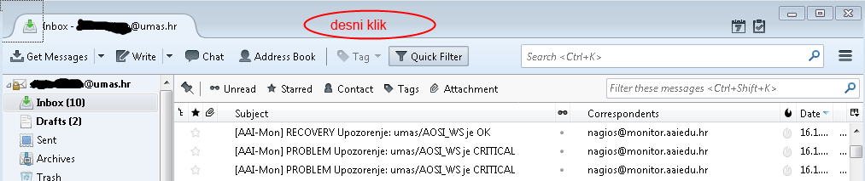
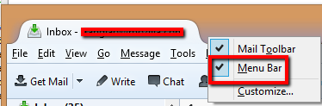
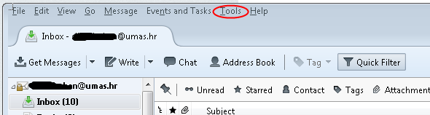

Radi sigurnosti dosadašnjih mailova i ne izbacivanja greške o nedostupnosti Umas servera u Thunderbird mail klijentu isključiti ćemo za stari Umas mail opcije: provjera mailova kod pokretanja klijenta i poruku o provjeri maila svako XX minuta.

U Thunderbirdu na Menu bar-u odaberite opciju Tools Account Settings Server Settings pa maknite kvačice s : Check for new messages at startup i Check for new messages every xx minutes pa spremite promjene klikom na OK

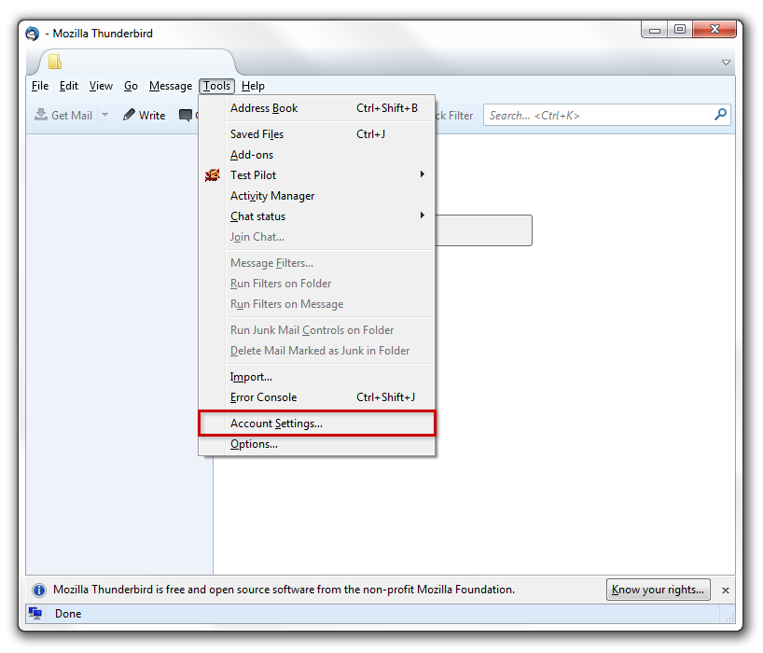
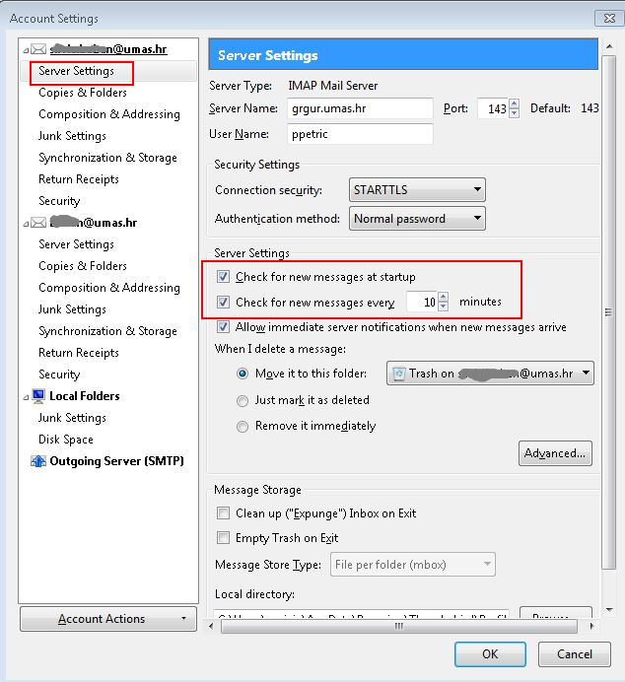

Nakon toga otvarate novi Office 365 mail račun.
Na Menu bar-u odaberite opciju Tools Account Settings Add mail Account ...

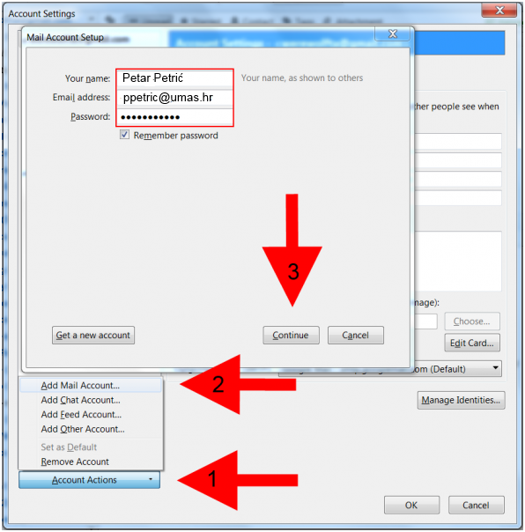
Odaberite Manual config.
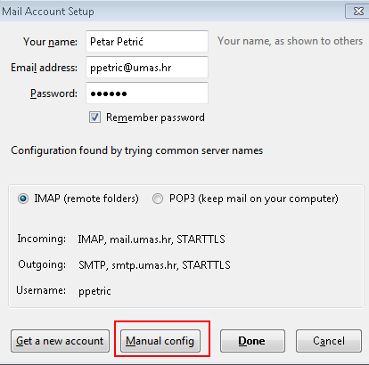
Unesite podatke sa svoj mail račun.
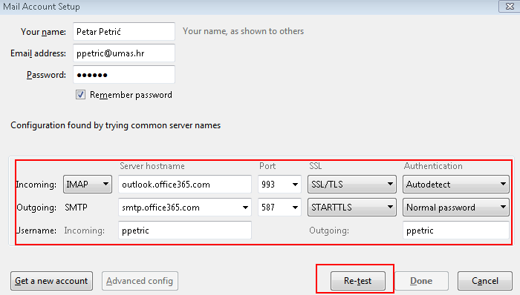
Kreiranje računa završite klikom na Done.
